**LAPORAN KULIAH KERJA NYATA PROFESI**

**(Lokasi)**





**Oleh :**

**Nama dan Stambuk**

**LEMBAGA PENGABDIAN KEPADA MASYARAKAT UNIVERSITAS MUSLIM INDONESIA**

**MAKASSAR**

**2025**

**HALAMAN PENGESAHAN**

Laporan ini merupakan hasil kegiatan Kuliah Kerja Nyata Profesi Universitas Muslim Indonesia. Kuliah Kerja Nyata Profesi ini adalah salah satu syarat untuk menyelesaikan studi S1 Jurusan Teknik Informatika Universitas Muslim Indonesia. Laporan ini telah disetujui dan disahkan sebagai Laporan Kuliah Kerja Nyata Profesi. Maka yang terdaftar namanya dibawah ini:

Nama : Astrid Adelia Utami Yasli

Stambuk : 03320210042

Jurusan : Teknik Elektro

Telah melaksanakan Kuliah Kerja Nyata Profesi (KKN-P) yang dilaksanakan pada tanggal 27 Juli sampai dengan 27 Agustus 2023 di PT. SERMANI STEEL.

Makassar,19 Agustus 2023

Menyetujui

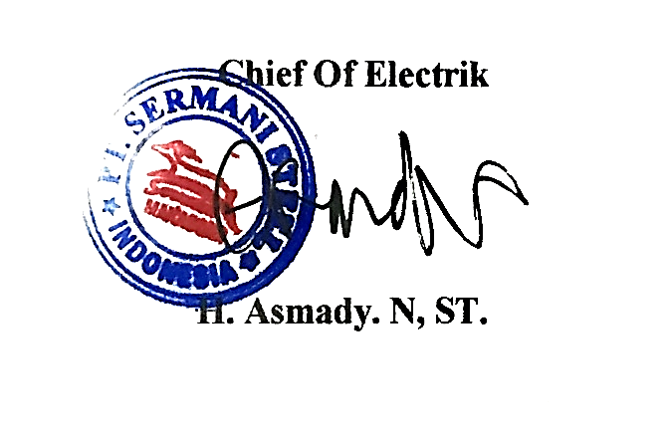**Supervisi KKN UMI**

**Nama Supervisi KKN Profesi**

**Mengetahui,**

**Ketua LPkM – UMI**

**Dr. H. Abd. Rauf Assegaf, M.Pd.**

# KATA PENGANTAR

Puji dan syukur dan kami panjatkan kepada Tuhan Yang Maha Esa karena dengan rahmat dan hidayah-Nya, diiringi dengan usaha dan doa kami dapat melaksanakan Kuliah Kerja Nyata profesi (KKN-P) dan menyelesaikan laporan kuliah kerja nyata profesi ini.

Mata kuliah KKN PROFESI beserta laporan ini merupakan salah satu syarat untuk memperoleh gelar sarjana di Fakultas Teknik Universitas Muslim Indonesia. Kuliah Kerja Nyata Profesi ini berlangsung di PT. Sermani Steel Corporation.

Selama persiapan dan pelaksanaan KKN PROFESI ini kami telah mendapat banyak bantuan dan bimbingan dari berbagai pihak oleh karena itu kami tidak lupa mengucapkan terima kasih kepada :

1. Ketua Yayasan Wakaf UMI Prof. Dr. Hj. Masrurah Mokhtar, MA.
2. Rektor Universitas Muslim Indonesia Prof. Dr. H. Hambali Thalib, SH.,MH.
3. Ketua Lembaga Pengabdian kepada Masyarakat (LPkM) Universitas Muslim Indonesia Dr. H. Abd. Rauf Assegaf, M.Pd..
4. Ibu Pratiwi Juniar Achmad Gani, ST.,M.Sc. selaku supervise KKN PROFESI
5. Bapak Muhammad Effendy B selaku Factory Manager PT. Sermani Steel
6. Bapak Rastan, SM Selaku bagian Kemahasiswaan PT. Sermani Steel
7. Bapak H. Hasmady, N,ST Selaku Chief Of Elektrik PT. Sermani Steel
8. Seluruh Karyawan PT. Sermani Steel
9. Semua pihak yang telah mendukung saya dalam menyusun laporan ini

Makassar, 19 Agustus 2023

Astrid Adelia Utami

# DAFTAR ISI

HALAMAN PENGESAHAN i

KATA PENGANTAR ii

DAFTAR ISI iii

DAFTAR GAMBAR iv

BAB I PENDAHULUAN 1

* 1. Latar Belakang 1
  2. Tujuan Kuliah Kerja Nyata (KKN-P) 2
  3. Manfaat Kuliah Kerja Nyata Profesi (KKN-P) 2
  4. Falsafah Kuliah Kerja Nyata Profesi (KKN-P) 3

BAB II GAMBARAN UMUM PERUSAHAAN PT. SERMANI STEEL 6

* 1. Sejarah Berdirinya Perusahaan 6
  2. Data Singkat Perusahaan 7
  3. Struktur Organisasi dan JOB Descripstion pada PT. Sermani 7
  4. Lingkungan Kerja 10
  5. Produksi Seng Secara Garis Besar 15
  6. Unit Pendukung 28

BAB III KEGIATAN KULIAH KERJA NYATA 29

* 1. Tempat dan Waktu Pelaksanaan 29
  2. Jenis Kegiatan 29

BAB IV IDENTIFIKASI MASALAH YANG DIHADAPI 31

* 1. Masalah Yang Dihadapi 31
  2. Pemecahan Masalah 31

BAB V SIMPULAN DAN SARAN 32

* 1. Simpulan 32
  2. SARAN 32

**DAFTAR GAMBAR**

Gambar 1. Driying Bad 15

Gambar 2. Coll Rolled Coil (CRC) 18

Gambar 3. Zinc Ingot 19

Gambar 4. Proses Galvanizing 20

Gambar 5. Proses Welding 23

Gambar 6. Proses Furnace 23

Gambar 7. Memberi Cap Pada Baja Lembaran 24

Gambar 8. Shearing Line 24

Gambar 9. Proses Gelombang 25

# BAB I PENDAHULUAN

## LATAR BELAKANG

Sebagai salah satu wadah belajar mahasiswa, kampus selalu memastikan mahasiswa dapat terwadahi dengan baik, baik secara akademik maupun organisasi. Dengan demikian, terciptanya manusia-manusia unggul dengan berbagai pengetahuan dan pengalaman untuk menjadi sumber daya yang dapat bersaing di dunia kerja dapat diwujudkan. Oleh sebab itu, perguruan tinggi islam swasta tertua, terbesar dan terkemuka di Kawasan Indonesia Timur, Universitas Muslim Indonesia (UMI) memberi ruang kepada mahasiswa untuk menimba ilmu dalam hal kesiapan kerja di lapangan dengan menghadirkan Kuliah Kerja Nyata Profesi (KKN-P).

Kuliah Kerja Nyata Profesi adalah mata kuliah yang mewajibkan setiap mahasiswa untuk melakukan magang sebagai persiapan di dunia kerja kelak. Seluruh fakultas dan departemen di UMI diwajibkan untuk memprogramkan mata kuliah ini kepada mahasiswa semester tujuh. Kehadirannya diharapkan mampu membuat mahasiswa mengaplikasikan seluruh pelajaran yang telah di dapatkan di bangku kuliah, baik itu teknis maupun teori. Penerapan keilmuan dalam mata kuliah ini akan membantu mahasiswa dalam menginterpretasikan pengetahuan yang telah ia dapatkan sebelumnya.

Sebagai mahasiswa teknik elektro, penulis menyadari bahwa mata kuliah ini begitu penting untuk penulis dan mahasiswa lainnya. Mata kuliah ini akan membantu mahasiswa dalam melihat berbagai realitas yang ada di ruang kerja. Selain itu, dengan adanya mata kuliah ini, mahasiswa dapat lebih mengembangkan seluruh pengetahuan yang telah didapatkan sebelumnya.

Pemilihan tempat KKN-P yang dipilih oleh penulis yaitu PT Sermani Steel. Perusahaan ini bergerak dalam bidang produksi seng. Pemilihan tempat kuliah kerja nyata profesi adalah hal yang sangat penting untuk dipertimbangkan. Adanya keterkaitan antara tempat magang dan jurusan yang dipilih di bangku kuliah tentunya sangat baik untuk pengaplikasian berbagai pengetahuan yang telah didapatkan

sebelumnya. Hubungan ini juga akan menunjang mahasiswa, baik dari segi teori maupun praktik. Dengan KKN-P di tempat yang sesuai dengan konsentrasi akan banyak lagi pengalaman yang akan di dapatkan di lapangan nantinya.

1**.2 TUJUAN KULIAH KERJA NYATA (KKN-P)**

Adapun beberapa tujuan dilakukannya KKN PROFESI adalah sebagai berikut :

* + 1. Sebagai tugas akademik yang diberikan oleh kampus.
    2. Untuk mengaplikasikan pengetahuan yang didapatkan di bangku perkuliahan.
    3. Untuk mengenal dan mengetahui bagaimana dunia kerja yang sebenarnya.
    4. Untuk mengetahui bagaimana bekerja sama dengan rekan kerja dalam membangun suatu instansi.
    5. Untuk menambah ilmu pengetahuan tentang dunia kerja sehingga dapat digunakan ketika memasuki dunia kerja.
    6. Untuk memberikan peluang atau kesempatan bagi mahasiswa untuk mengetahui dan memahami segala aktivitas operasional yang dilakukan oleh perusahaan.
  1. **MANFAAT KULIAH KERJA NYATA PROFESI (KKN-P)**

Manfaat dari kegiatan pelaksanaan kegiatan KKN PROFESI ini adalah sebagai berikut.

1. Bagi Mahasiswa
   * + 1. Penulis dapat belajar untuk berkerja secara profesional.
       2. Penulis dapat belajar untuk berada di bawah tekanan.
       3. Penulis dapat belajar untuk mengatasi masalah-masalah yang dihadapi saat bekerja.
       4. Penulis dapat menerapkan pelajaran teori maupun praktik yang telah didapatkan di bangku kuliah dalam bekerja.
       5. Penulis dapat berkenalan dengan orang-orang baru.
2. Bagi Instansi/Perusahaan yang bersangkutan
   * + 1. Membantu menyelesaikan tugas dan pekerjaan sehari-hari di instansi /Perusahaan tempat KKN PROFESI dilaksanakan.
       2. Meningkatkan kinerja instansi / Perusahaan tempat KKN PROFESI dilaksanakan
       3. Sebagai salah satu sarana penghubung antara pihak instansi/perusahaan dengan Fakultas Teknik Universitas Muslim Makassar.
3. Bagi Fakultas
   * + 1. Sebagai bahan evaluasi atas laporan hasil Kuliah Kerja Nyata Profesi (KKN-P) yang dilakukan oleh mahasiswa untuk penyesuain kurikulum dimasa yang akan datang agar menjadi lebih baik.
       2. Sebagai sarana pengenalan instansi pendidikan jurusan ilmu teknik kepada badan usaha yang membutuhkan lulusan atau tenaga kerja yang dihasilkan oleh Fakultas Teknik Universitas Muslim Indonesia Makassar.
       3. Sebagai media untuk menjalin hubungan kerja dengan instansi/perusahaan yang dijadikan sebagai tempat Kuliah Kerja Nyata Profesi (KKN-P).
       4. Penulis dapat berkenalan dengan orang-orang baru.
   1. **FALSAFAH KULIAH KERJA NYATA PROFESI (KKN-P)**

Kuliah Kerja Nyata (KKN) adalah suatu bentuk pendidikan dengan cara memberikan pengalaman belajar kepada mahasiswa untuk hidup di tengah- tengah masyarakat di luar kampus dan secara langsung mengidentifikasi serta menangani masalah-masalah pembangunan yang dihadapi. KKN dilaksanakan oleh perguruan tinggi dalam upaya meningkatkan isi dan bobot pendidikan bagi mahasiswa dan untuk mendapatkan nilai tambah yang lebih besar pada perguruan tinggi.

Kegiatan KKN dilaksanakan di luar kampus dengan maksud meningkatkan relevansi pendidikan tinggi dengan perkembangan dan kebutuhan masyarakat akan ilmu pengetahuan, tekonologi serta seni untuk melaksanakan pembangunan yang semakin meningkat, serta meningkatkan perpepsi mahasiswa tentang relevansi antara kurikulum yang dipelajari di kampus dengan realita pembangunan dalam masyarakat. Bagi mahasiswa, kegiatan KKN haruslah dilaksanakan sebagai pemahaman belajar yang baru dan yang tidak akan pernah diperoleh di dalam kampus. KKN harus menekankan aspek pengalaman belajar yang menghubungkan konsep-konsep akademis dengan realitas kehidupan masyarakat.

Program KKN ini merefleksikan pengetahuan teoretik yang disinergikan dengan pengalaman di lapangan serta diharapkan mampu meningkatkan kepribadian mahasiswa dan menumbuhkan rasa percaya diri dalam kehidupan sosial kemasyarakatan. Dengan selesainya ber-KKN, mahasiswa harus meningkat potensinya dan merasa memiliki pengalaman baru, kemampuan baru, dan kesadaran baru tentang masyarakat, bangsa, dan tanah air maupun dirinya sendiri yang akan sanga berguna sebagai bekal menjadi sarjana.

Program pendayagunaan potensi mahasiswa di tengah-tengah masyarakat yang dikenal dengan nama KKN dan dilaksanakan oleh kalangan perguruan tinggi telah dimulai sejak 1950 dengan kegiatan yang disebut Pengerahan Tenaga Mahasiswa. Kegiatan ini bertujuan untuk mengurangi perbedaan kemajuan ( yang pada umunya merupakan pengaruh pendidikan) antara Jawa dan Luar Jawa. Pada saat itu, mahasiswa diterjunkan ke daerah-daerah terutama di luar Jawa guna membaktikan diri dan mengamalkan ilmunya, terutama dalam bidang pembangunan masyarakat desa seperti mendirikan sekolah-sekolah, melakukan pemberantasan buta huruf, dan pembangunan fisik (meskipun dengan / dalam berbagai keterbatasan). Program Pengerahan tenaga mahasiswa dinilai sangat berhasil. Hal itu dibuktikan melalui realitas bahwa dalam waktu yang relatif singkat, daerah-daerah di luar Jawa telah berhasil mendirikan sekolah-sekolah menengah, yang pada giliran berikutnya berpengaruh besar terhadap bangkitnya semangat membangun diseluruh pelosok tanah air.

Keberhasilan program ini bukan tanpa memerlukan pengorbanan bagi pelakunya,yakni para para mahasiswa. Pengorbanan itu antara lain waktu studi para mahasiswa menjadi lebih lama, bahkan banyak di antara mereka tidak dapat menyelesaikan kuliahnya atau “dipaksa tetap tinggal” di pedesaan karena masyarakat setempat sengat mengharapkan kehadirannya untuk memenuhi harapan muncul maupun berlanjutnya pembangunan di pedesaan, dan juga sebagai realisasi atau pelaksanaan Tri Dharma Perguruan Tinggi. Pada 1971 tiga Universitas besar (yakni Universitas Gadjah Mada, Universitas Hasanuddin dan Universitas Andalas) ditunjuk oleh Direktur Pendidikan Tinggi Departemen Pendidikan dan Kebudayaan sebagai proyek perintis melaksanakan kegiatan serupa Program Pengerahan Tenaga Mahasiswa yang disebut Pengabdian Mahasiswa pada masyarakat.

Hasil pelaksanaan proyek perintis tersebut kemudian dibahas pada Rapat Rektor Universitas/Institut pada Maret 1972. Dalam rapat itu, para rektor bersepakat untuk melanjutkan proyek perintis tersebut dengan melibatkan 13 Universitas yakni Universitas Syah Kuala, Universitas Sumatera Utara,Universitas Andalas, Universitas Sriwijaya, Universitas Padjajaran, Universitas Diponegoro, Universitas Gadjah Mada, Universitas Brawijaya, Universitas Udayana, Universitas Lambung Mangkurat, Universitas Hasanuddin, Universitas Sam Ratulangi, Universitas Patimura. Kegiatan tersebut lebih ditingkatkan lagi pada 1973. Pengalaman,bahan-bahan dan informasi dari berbagaai program tersebut (khususnya proyek perintis) menjadi masukan bagi Departemen Pendidikan dan Kebudayaan untuk mengembangkan kegiatan “Pengabdian Mahasiswa kepada Masyarakat” yang berlaku menyeluruh bagi Universitas/Institut Negeri, yang kemudian disebut sebagai Kuliah Kerja Nyata (KKN). Pada tahun 2006 mulai diimplementasikan KKN yang direvitalisasi. Hal ini dilakukan sebagai respon perguruan tinggi terhadap kuatnya tekanan globalisasi pada lapisan masyarakat di Indonesia.

**BAB II**

**GAMBARAN UMUM PT. SERMANI STEEL MAKASSAR**

* 1. **Sejarah Berdirinya Perusahaan**

PT. Sermani Steel adalah perusahaan yang bergerak dalam bidang proses pelapisan lembaran baja dengan *seng (Zn*), hasil produksi dari perusahaan ini dipasarkan di wilayah indonesia bagian timur. PT.Sermani Steel didirikan pada tanggal 12 Agustus 1970. Pembangunan PT. Sermani Steel didasarkan pada surat persetujuan Presiden Republik Indonesia No.84/Pres/V/1969 tanggal 22 Mei 1969 dan surat izin Menteri Perindustrian No.217/M/SK/VI/1969.

Trial Corporation dimulai tanggal 24 Agustus 1970 dan mulai beroperasi pada tanggal 1 September 1970 dan dibuka secara resmi tanggal 24 Oktober 1970. kepemilikan saham pada PT.Sermani Steel Makassar dipegang oleh :

1. Tuan H. Syamsuddin Dg. Mangawing (Indonesia)
2. Nippon Kokan Kabushiki Kaisha Corporation (Jepang)
3. Marubeni Coorporation (Jepang)

Yang telah melalui prosedur yang ditentukan untuk memperoleh pengesahan hukum berdasarkan surat keputusan Menteri Kehakiman tanggal 12 Januari 1970 No.J.A.5/V/212. Modal diserahkan dan disetor sebesar US$ 700.000 yang masing-masing dari pemegang saham menambahkan modalnya sebesar:

1. Tuan H. Syamsuddin Dg. Mangawing (Indonesia) 22,86%
2. Nippon Kokan Kabushiki Kaisha Coorporation (Jepang) 38,57%
3. Marubeni Coorporation (Jepang) 38,57%

PT. Sermani Steel didirikan diatas tanah seluas 20790 m², dengan luas bangunan pabrik saat itu seluas 1.827 m² dan luas kantor 250 m², serta kapasitas maksimum produksi yang dapat mencapai saat itu sebesar 2000 ton *(Galvanizing Line Sheet 1)*.

Pada tanggal 31 Desember 1976berdasarkan surat menteri perindustrian No.476.M/SK – 12/1976, modal investasi perusahaan ditingkatkan menjadi US$130.000, dimana saham-saham itu dimiliki oleh:

1. Tuan H. Syamsuddin Dg. Mangawing (Indonesia) 34,52%
2. Nippon Kokan Kabushiki Kaisha Coorporation (Jepang) 32,74%
3. Marubeni Coorporation (Jepang) 32,74%

Sehubungan dengan meningkatnya kebutuhan pasar terhadap seng, maka pada triwulan kedua yakni pada tahun 1979, PT.Sermani Steel menigkatkan hasil produksi hingga 36.000 ton pertahun, juga hasil yang penting dari peningkatan produksi PT.Sermani Steel adalah kebutuhan dan permintaan pasar dapat terpenuhi.

Dengan menggunakan logo hasil produksi yakni cap “*Menjangan (Rusa)”* yang memberikan makna perdamaian dan ketangkasan.

* 1. **Data Singkat Perusahaan**

1. Nama Perusahaan : PT. Sermani Steel
2. Alamat : Jl. Urip Sumoharjo Km 7 Makassar
3. Tanggal Dibangun : 1 November 1969
4. Selesai dibangun : 12 Agustus 1970
5. Luas Tanah : 20790 m²
6. Pabrik Line.1 : 1710 m²
7. Pabrik Line.2 : 810 m²
   1. **Struktur Organisasi dan Job Description Pada PT. Sermani Steel**

**Struktur Organisasi**

Untuk membantu kelancaran roda perusahaan, maka struktur organisasi perusahaan diatur sebagai berikut:

1. Direktur merupakan penanggung jawab perusahaan kepada pemegang saham.
2. *General Affair / Personal Manager*

Sub bagian dan pimpinan ini mempunyai 2 (dua) asisten, yaitu:

* 1. *Phone / telex operator*
  2. *General Affair/Fax operation*

1. *Financial Accounting Manager*

Manager bidang keuangan ini dibantu oleh 2 (dua) staff, yaitu:

* + - 1. *Accounting Staff* (3 orang)
      2. *Financial Staff* (1 Orang)

1. *Sales Manager*

Pimpinan ini bertanggung jawab sebagai penanggung jawab urusan pemasaran hasil produksi dan dibantu oleh dua sales staff.

1. *Purchase manager*

Manager pembelian ini mengurus masalah pembelian bahan baku untuk produksi, manager ini dibantu oleh seorang asisten manager dan asisten manager dibantu oleh order dan payment administration.

1. *Factory Manager*

Manager produksi ini dibantu oleh production consultant, juga dibantu oleh 4 supervisor pada bagian-bagian:

*Production Galvanizing Iron Sheet (GIS) Supervisor*

*Finish Production Control Supervisor*

*Maintenance Supervisor*

*Shearing and Conyated Supervisor*

1. **Job Description**
2. *Direktur*

Direktur merupakan penanggung jawab perusahaan kepada pemegang saham perusahaan. Dan mengawasi kegiatan managerial dari setiap fungsi yang ada, keseluruhan kegiatan managerial tersebut disusun dalam satu laporan kemudian akan diteruskan ke managing director.

1. *General Manager*

General manager bertugas memimpin atau mengawasi jalannya perusahaan, yaitu mengawasi bawahan mereka untuk selanjutnya bertanggung jawab kepada managing director, sehingga dapat dikatakan bahwa general manager adalah asisten direktur.

1. *General Affair Manager*

*General Affair* ini bertanggung jawab kepada general manager, dengan tugas dan wewenang sebagai berikut :

* Mencari informasi yang dibutuhkan oleh pimpinan.
* Membuat dan menyampaikan laporan perkembangan perusahaan kepada departemenperdagangan, departemen perindustrian dan kepadadepartemen tenaga kerja.
* Mengatur kesejahteraan karyawan, cuti tahunan, pengadaan atau pemeliharaan kantor.

1. *Financial Accounting*

Bertanggung jawab kepada *general manager*, dan mempunyai tugas serta wewenang sebagai berikut:

* Mengatur perhitungan biaya secara umum, laba – rugi, dan mengatur dana pembayaran.
* Secara umum mengatur hal – hal yang menyangkut kebutuhan pabrik.
* Membuat laporan umum tentang keuangan kepada pimpinan.

1. *Sales Manager*

Bertanggung jawab kepada general manager, dan mempunyai tugas serta wewenang untuk mengatur penjualan – penjualan baja lembaran tipis seng hasil produksi yang disalurkan melalui distributor.

1. *Purchasing*

Bertanggung jawab kepada general manager, dan mempunyai tugas serta wewenang untuk menyediakan bahan baku setengah jadi (Raw Material), suku cadang serta keperluan lainnya yang berhubungan dengan pabrik dalam menjamin kelancaran produksi.

1. *Factory Manager*

Bertanggung jawab kepada general manager, dan mempunyai tugas serta wewenang sebagai berikut:

* Bertanggung jawab terhadap kelancaran produksi perusahaan dengan berdasarkan pengawasan yang telah ditetapkan.
* Memimpin dan mengkoordinasi pekerjaan – pekerjaan dan teknik dalam pabrik. Mengawasi dan mengontrol dengan cermat jalannya perusahaan dalam proses produksinya.
  1. **Lingkungan Kerja**

1. **Faktor Fisik**

Sebagaimana diketahui *Hygine* perusahaan dan keselamatan kerja adalah untuk menciptakan tenaga kerja yang sehat dan produktif dengan sasaran utama lingkungan kerja. Lingkungan kerja yang sehat akan memberikan pengaruh besar terhadap peningkatan produktifitas bagi tenaga kerja. Untuk mencapai hasil yang optimal, pekerjaan harus dilakukan dengan seefisien mungkin dan didukung oleh lingkungan kerja yang sesuai dengan syarat – syarat kesehatan. Lingkungan kerja yang dimaksud meliputi iklim kerja, kebisingan, pencahayaan, debu dan bahan kimia yang berbahaya. Efek tersebut dapat dijadikan acuan untuk melihat kondisi atau keadaan lingkungan PT. Sermani Steel sehingga dapat diuraikan sebagai berikut:

1. Iklim Kerja (Tekanan Panas)

Tekanan panas memenuhi syarat – syarat kesehatan, dimana setiap ruang produksi dilengkapi dengan ventilasi yang cukup luas, sehingga pekerja dalam melaksanakan pekerjaannya merasa nyaman, diluar gedung produksi terdapat banyak pohon rindang yang memberi terhadap lingkungan PT. Sermani Steel menjadi lebih sejuk dan nyaman.

1. Kebisingan

Dampak yang timbul akibat operasi mesin yaitu kebisingan. Kebisingan yang paling besar terjadi pada mesin penggelombangan, karena pada bagian tersebut memiliki daya yang besar untuk menekan lembaran – lembaran seng yang tentunya mengundang reaksi gesekan yang besar dari plat seng tersebut sehingga menimbulkan kebisingan. Namun setelah dilakukan penelitian mengenai pengaruh tingkat kebisingan yang ditimbulkan ternyata tidak melebihi frekuensi ambang batas pendengaran manusia (berkisar antara 90 – 100 dB), tetapi dalam hal ini para operator sebaiknya menggunakan alat pelindung telinga.

1. Debu

Dari semua proses produksi yang dilakukan, dapat dilihat bahwa tidak ada proses produksi yang dapat menimbulkan debu yang berlebih yang dapat mengganggu para pekerja dalam melakukan kegiatan operasional.

1. **Faktor Kimia**

Proses produksi yang menggunakan bahan kimia yaitu terdapat pada bagian *Galvanizing Line*. Bahan kimia yang digunakan adalah *HCl, Chromic Acid, Special Flux* dan larutan kimia. Limbah cair merupakan hasil sisa dari proses *Rikling* dengan *HCl* dan pelapisan dengan *Chromic Acid*, diolah tersendiri, prosesnya dilakukan pada *wastewater treatment*, sedangkan para tenaga kerja pada bagian itu menggunakan alat pelindung diri, yaitu masker dan sarung tangan untuk menghindari kontak dengan bahan kimia tersebut.

1. **Faktor Biologi**

Pada PT. Sermani Steel faktor biologi sangat menonjol pada air buangan industri, dimana pada air tersebut terdapat zat renik atau mikroorganisme berupa lumut, bakteri, virus, dan lain – lain. Mikroorganisme tersebut dapat membantu dalam proses pengolahan air limbah melalui pemecahan zat – zat organik menjadi senyawa yang sederhana dengan cara *anaerob* maupun kombinasinya.

1. **Faktor Ergonomi**

Penerapan ergonomi pada PT. Sermani Steel sudah memenuhi syarat, dimana peralatan – peralatan kerja yang digunakan sudah disesuaikan dengan kondisi fisik tenaga kerja sehingga tercipta kenyamanan dalam bekerja.

1. **Keselamatan Kerja**

Sebagaimana diketahui, bahwa keselamatan dan kesehatan kerja merupakan spesialisasi tersendiri, karena didalam pelaksanaannya disamping dilandasi oleh peraturan perundang – undangan, juga dilandasi oleh ilmu tertentu seperti ilmu klinik dan ilmu medik.

Kesehatan dan keselamatan kerja (K3) yang bertujuan untuk mencegah dan mengurangi terjadinya kecelakaan kerja dan menjamin bahwa:

1. Setiap tenaga kerja dan orang lain di tempat kerja dalam kadaan sehat.
2. Setiap sumber produksi dipergunakan secara aman dan efisien.
3. Proses produksi dapat berjalan lancar.
   1. **Sistem Pengendalian Kebakaran**

Untuk mengantisipasi terjadinya kebakaran, maka pada PT.Sermani Steel Makassar telah menyiapkan 16 unit APAR (Alat Pemadam Ringan) dan ditempatkan disetiap ruangan dan juga terdapat 4 (empat) unit *Hydrant*, dengan melihat peralatan pemadam kebakaran yang dapat dikatakan sudah memenuhi syarat, dimana APAR tersebut ditempatkan ditempat yang mudah dijangkau dan mudah dilihat dengan menggunakan ketinggian kira – kira 1,25 m dari lantai dan berada pada jalur arah refleks pelarian pada PT.Sermani Steel Makassar, sistem pemadam yang paling baik digunakan, yaitu isolasi dan pendingin atau yang lebih tepat digunakan *Dry Chemical*, dimana industri ini merupakan industri logam yang bila terjadi kebakaran akan menimbulkan api yang tergolong api kelas D yakni kebakaran yang terjadi pada logam mudah terbakar, yang sangat cocok dengan sistem pemadam isolasi dan pendingin.

* 1. **Listrik**

Suplay daya listrik yang digunakan adalah listrik PLN dan dua buah mesin diesel sebagai cadangan bila aliran listrik PLN padam.

* 1. **Sistem Pengamanan Mesin**

Setiap mesin yang digunakan memiliki alat pengaman dimana rol-rol yang berputar berada dalam wadah tertutup. Rantai-rantai penerus sebagai alat penghubung antara rol yang satu dengan yang lainnya berada pada bagian bawah sehingga para tenaga kerja dapat terhindar dari bahaya.

1. **Alat Pelindung Diri**

Pada PT.Sermani Steel Makassar, alat pelindung diri sudah mendapat perhatian yang cukup, dimana para karyawan diberi alat pelindung diri antara lain: sepatu boot, masker, dan pelindung telinga, sarung tangan, namun dalam penggunaannya karyawan masih belum bisa membiasakan diri sehingga alat pelindung diri tidak terlalu perlu untuk dipakai, kesadaran karyawan tentang penggunaan alat pelindung diri masih tergolong kurang. Hal ini kemungkinan disebabkan oleh faktor kurangnya pengetahuan tentang kecelakaan akibat kerja dan penyakit akibat kerja, sehingga perlu sering diadakan pelatihan Hiperkes dan K3.

1. **Pengolahan Limbah**
   1. **Limbah Cair (*wastewater*)**

*Wastewater treatment* adalah pemurnian air limbah yang dihasilkan dari proses produksi sehingga air limbah tersebut saat dialirkan tidak mengganggu sesudah dicampur dengan zat kimia, setelah mengalami proses *wastewater Treatment* air digunakan sebagai tempat membudidayakan ikan mas yang sangat sehat dan berkembang biak dengan baik. Hal ini menandakan bahwa limbah air dari perusahaan sudah tidak berbahaya lagi, sebelum dialirkan kesaluran-saluran tertentu sehingga mencapai titik akhir yaitu laut.

Adapun proses-proses dari *Wastewater Treatment* pada PT. Sermani Steel adalah sebagai berikut:

1. Limbah cair yang keluar dari kedua *galvanizing line* I dan II dialirkan melalui *bak inlet* yaitu V1 dan V2 siap untuk dinetralisir (untuk limbah HCl).
2. Limbah *Chrom line* I dan II dialirkan masuk kedalam Bak V4 kemudian di pompa masuk kedalam bak V5 untuk dinetralisir menggunakan d Ca(OH)2 atau batu kapur dan H2SO4.
3. Limbah HCl di bak V1 dan V2 dipompa masuk kedalam bak V5 dan V6 untuk dinetralisir dengan Ca(OH)2 atau batu kapur dan H2SO4.
4. Setelah dinetralisir, selanjutnya dialirkan ke separator (bak V7) kemudian dialirkan kedalam bak pengendapan, kemudian dialirkan ke bak penjernihan pH limbah ini (sekitar 7,5 - 7,8), dan sebagai indikator adalah ikan.
5. Dari bak penjernihan kemudian dialirkan ke bak aerasi, kemudian dipompa ke bagian penyaringan bertingkat.
6. Limbah yang telah mengalami proses itu dialirkan ke bak finishing, yang terdiri dari tiga tahapan.
7. Pemeriksaan limbah ini dilakukan setiap bulan dan dilaporkan ke Badan Lingkungan Hidup daerah (BLHD) kota dengan tembusanke BLHD propinsi,KLH Sumapapua dan KLH pusat setiap enam bulan.
   1. **Udara**

Proses penanggulangan polusi udara yang melalui *Dust Collector* atau *stack* (cerobong) adalah sebagai berikut:

* 1. Uap keluar dari *Galvanizing unit I* dan II.
  2. Uap tersebut masuk kedalam bagian penyaringan/*filter stack* yaitu terdiri empat penampungan bak I,II,III,IV.
  3. Dalam setiap bak terdapat 24 filter untuk menyaring.
  4. Limbah yang berupa asap yang sudah mengalami penyaringan selanjutnya dikeluarkan melalui cerobong melalui pengisapan yang dilakukan oleh *blower*. Pemeriksaan limbah udara dilakukan enam bulan sekali.
  5. Pemeriksaan limbah ini dilakukan setiap bulan dan dilaporkan ke Badan Lingkungan Hidup daerah (BLHD) kota dengan tembusanke BLHD propinsi,KLH Sumapapua dan KLH pusat setiap enam bulan.
  6. **Limbah padat *(Solid Waste)***

PT. Sermani Steel memiliki tempat penampungan sementara limbah padat (LB3) tersendiri untuk kemudian diproses lebih lanjut ke PT. Semen Tonasa.

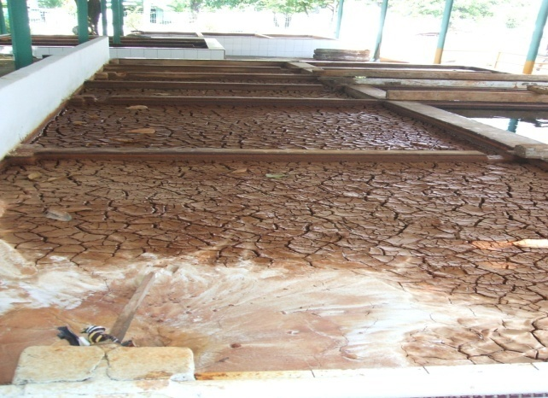

*Gambar 1. Drying Bed*

* 1. **Produksi Seng Secara Garis Besar**

Pada zaman dulu masyarakat indonesia menggunakan dedaunan, bambu maupun alang-alang sebagai atap rumah mereka, namun seiring dengan perkembangan ilmu dan tekhnologi (IPTEK) serta dituntun dengan peningkatan Sumber Daya Manusia (SDM) pula masyrakat kini lebih menggunakan atap seng maupun genteng sebagai atap rumah mereka.Tingginya akan kebutuhan pasar terhadap atap rumah,yang dalam hal ini seng, mengakibatkan peningkatan produksi atap seng setiap tahunnya. Hal ini di dorong baik dari segi kualitas,produktivitas, maupun dari harga atap seng yang cukup murah.

Dalam hal ini PT. Sermani Steel merupakan salah satu industri logam khususnya atap seng yang bergerak di bidang proses produksi BjLS (Baja Lembaran Lapis Seng) atau *Galvanized Iron Sheed* (GIS) dengan logo Cap Rusa dengan bentuk flat/rata dan bentuk gelombang. Proses produksinya diawali dengan proses *Bahan Baku* kemudian proses *Galvanizing*dan dilanjutkan dengan proses *Stamping*kemudian Shearing Line lalu terakhir proses *Corrugation* untuk membentuk BjLS bentuk gelombang. Pada pembahasan selanjutnya akan dijelaskan tahapan proses kerja dan jenis-jenis mesin produksi yang digunakan pada proses tersebut.

**Seng**, merupakan lembaran tipis baja yang diberi lapisan seng, agar tidak mudah terjadi karat atau korosi. Penutup atap seng dapat dipasang langsung pada *gording*, tanpa reng, dan dapat dipasang pada kemiringan atap yang lebih datar. Karena beratnya relatif ringan, maka dapat digunakan konstruksi penopang atau kuda-kuda yang sederhana. Namun demikian, atap seng harus dipasang cukup kuat untuk menghindari terlepas dan terangkatnya seng akibat terpaan angin yang besar.

* + - * 1. **Flow Cart proses dan mesin-mesin produksi**

Diagram aliran adalah diagram yang menunjukan urutan-urutan pekerjaan dari awal hingga akhir.Diagram aliran dapat dilihat pada gambar berikut.

CRC

DEGRESING TANK

WATER RINSING TANK

U

BRIDLE ROLL1

LOOP TOWER

BRIDLE ROLL II

ACID PIKLING TANK

WATER QUENCING TANK

GALVANISING POT

PRODUKSI

COOLING TOWER

COOLING TANK

CROMIC ACID TANK

DRYER

BRIDLE ROLL III

SHEARING MACHINE

DESK INSPEKSI

CORRUGATION

BJLS

PRIME PILLER

WRFP

Berikut adalah penjabaran dari alat produksi:

1. **Bahan Baku**
2. CRC (*Steel Sheet in Coil*)

CRC atau biasa disebut baja lembaran canai dingin yang banyak dikenal dengan nama “Baja Putih” (*White Steel)* adalah salah satu bentuk produk yang dihaslikan dari pengerolan dingin. Baja lembaran dingin (CRC) memiliki kualitas produk yang lebih baik, lebih tipis dengan ukuran yang presisi,serta mempunyai sifat mekanis yang baik dan *formabilty* yang sangat bagus. CRC dimanfaatkan dalam proses pembentukan karena material ini memiliki *formabilty,weldability*,dan kualitas *roughness* yang lebih baik.CRC dipakai juga untuk aplikasi dalam industri *galvanizing* (*zinc-coating), enamelware (Porcelaen-coating),* dan digunakan sebagai bahan baku pembuatan kaleng makanan berlapis timah (*tin mill-black plate*) dalam industri makanan dan minuman.

Bahan baku ini diperoleh dengan membeli dari PT. Krakatau Steel dan diimpor langsung dari Thailand,Bangladesh,UEA,dan Jepang.Untuk lembaran baja yang dikuatkan ( *annealed sheet*), kisaran ketebalan CRC yang dihasilkan oleh PT Krakatu Steel adalah 0,20-0,50 mm, dan ketebalan dari 0,20 mm di Impor dari luar. PT.Sermani Steel menggunakan CRC sebagai bahan baku utama *proses galvanizing(zinc-coating)* untuk memproduksi BjLS (Baja Lembaran Lapis Seng).

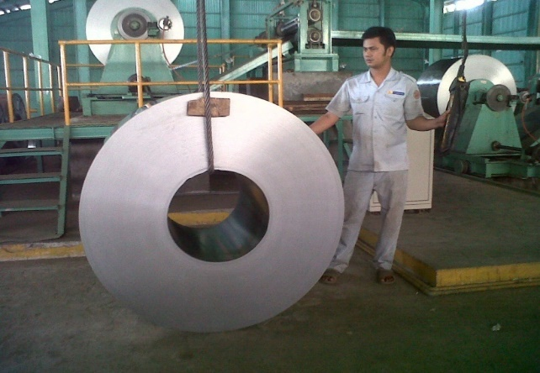

*Gambar 2 : Cold Rolled Coil (CRC)*

1. *Zinc Ingot*

*Zinc Ingot* adalah logam*Zinc* (Zn) berbentuk batangan yang telah dipadukan dengan berbagai unsur. *Zinc Ingot* digunakan PT. Sermani Steel dalam proses pelapisan baja lembaran. *Zinc Ingot* sebagian disuplai dari PT. Krakatau Steel dan sebagian di impor dari jepang dan polandia. *Zinc Ingot* dipanaskan dengan suhu tinggi dan dilebur hingga menjadi cairan yang selanjutnya melalui proses *galvanizing line* akan melapisi baja lembaran.

Sedangkan bahan pembantu yang digunakan untuk menghasilkan seng, terdiri dari:

1. *Algalva*(aluminium galvanising)digunakan untuk mengkilatkan logam (membuat corak permukaan seng).
2. *Ammonium Clorida* untuk mencegah terjadinya proses oksidasi.
3. *Hydrochlore Acid*yang akan digunakan untuk menghilangkan lapisan karat.
4. *Meta Cleaner* yang akan menghilangkan kotoran oli pada permukaan lembar baja lapis seng.
5. *Chromic Acid* (Asam Khromat) sebagai pencegah karat pada baja lembaran lapis seng.
6. *Lead Ingot* (Timah Hitam) sebagai stabilisator temperatur pada galvanising pot.

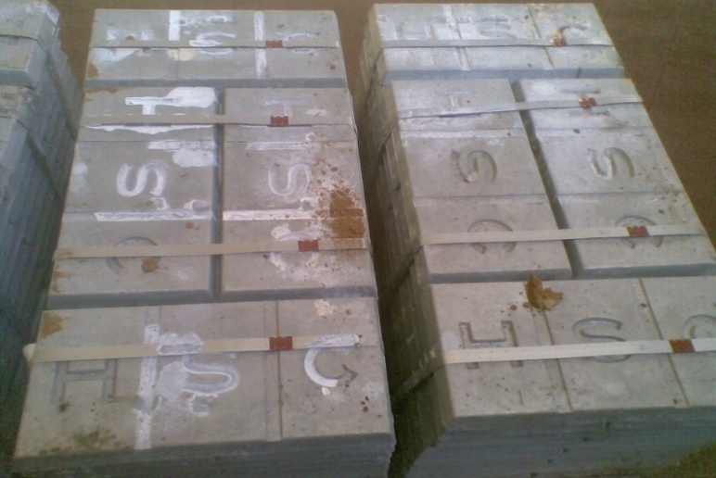

**

* Gambar 3 : Zinc Ingot*

1. **Galvanizing Line**

Galvanising line adalah proses dalam pembuatan bjls dimana prosesnyadimulai dari bahan baku,furnace,stamping,shearing dan kemudian terakhir packing.Berikut gambar galvanizing line.

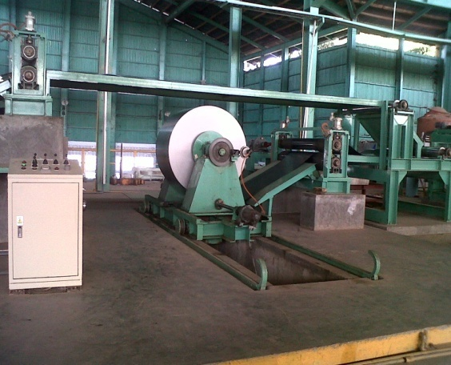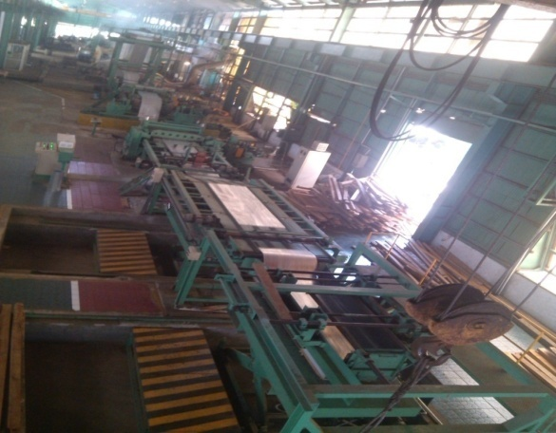

*Gambar 4 : Proses Galvanizing Line*

Berikut alur proses galvanizing, yaitu:

1. *Pada proses ini bahan baku utama yang berbentuk gulungan (CRC) dibuka dan diletakkan pada mesin uncoiler dengan menggunakan crane.*
2. Baja lembaran dibersihkan di degresing tank pertama dan kedua dengan air panas yang dicampur dengan meta cleaner berfungsi untuk menghilangkan minyak yang ada pada baja lembaran dengan suhu 60ºC -75ºC.
3. Baja lembaran dibersihkan dibak ketiga(water rinsing tank)untuk menghilangkan sabun yang melekat pada baja lembar.
4. Kemudian bridle roll I berfungsi untuk menarik baja lembaran,penempatannya sebelum loop tower.
5. *Baja lembaran masuk ke loop tower*
6. *Kemudian (bridle roll II)roll penarik baja lembaran sesudah loop tower.*
7. Baja lembaran dibersihkan diacid pikling tank bak keempat dan kelima dengan air yang berisi larutan HCl (air keras).
8. Baja lembaran dibersihkan diwater quencing tank bak keenam dengan air panas dengan temperatur ± 70ºC.
9. Baja lembaran kemudian masuk ke galvanising pot untuk pelapisan timah dengan temperatur ± 500ºC.
10. Baja lembaran masuk ke cooling tower berfungsi sebagai pendingin dilengkapi dengan 4 kipas angin untuk mendinginkan BJLS yang keluar dari galvanising pot.
11. Setelah keluar dari ruang pelapisan *zinc*,baja lembaran dimasukan ke *cooling tank* untuk proses pendinginan yang turun dari cooling tower.
12. Setelah proses pendinginan lalu proses cromic acid tank(untuk ketahanan lapisan timah)dengan temperatur ± 60ºC- 90ºC-.
13. Kemudian ke proses pengeringan (dryer)
14. Baja lembaran kemudian diberikan cap rusa (Bridle Roll III).

15. setelah itu masuk ke shearing machine yang berfungsi untuk pemotongan bjls sesuai dengan ukuran sni.

16. setelah itu ke desk inspection berfungsi sebagai meja inspeksi untuk menentukan kwalitas BJLS yang di produksi.

17. kemudian primer piller berfungsi sebagai meja penyusun barang jadi yang sudah dipotong di shearing machine sesuai dengan sni 07-20530-2006.

Pada proses *galvanizing line* terdapat beberapa tahap dalam proses kerja, yaitu :

1. ***Galvanising line***

Galvanising line adalah suatu proses dimana bahan baku utama yang berbentuk gulungan ( CRC ) dibuka dan kemudian diletakkan pada mesin uncoiler dengan menggunakan crane,kemudian baja lembaran di masukkan pada bak pertama dan bak yang kedua yang berisi air panas guna untuk menghilangkan minyak yang ada pada baja lembaran yang suhunya 60ºC sampai 75ºC,kemudian masuk kebak ketiga gunanya untuk menghilangkan sabun yang melekat pada baja lembaran,setelah proses pencucian tahap selanjutnya baja lembaran dimasukkan ke looper fungsinya agar pada saat proses welding, baja lembaran tidak terputus di bagian pemotongan dibagian finishing,setelah melalui looper baja lembaran masuk ke proses pencucian yang mengandung HCl pada bak keempat dengan kadar 5% dan bak kelima mengandung HCl dengan kadar 7%.ketentuan tersebut dapat berubah –ubah tergantung pada kondisi baja lembaran,semakin kotor baja lembaran maka kadar HCl di tiap-tiap bak semakin tinggi.lalu terakhir ke bak ke enam dibersihkan dengan air panas.

Kemudian tahapan selanjutnya masuk ke furnace untuk pelapisan timah,lalu setelah itu masuk proses pendinginan,dan kemudian masuk ke proses chrome di chromate tank fungsinya untuk ketahanan pada bajalembaran supaya terhindar dari korosidan warna pada baja lembaran tidak pudar,lalu setelah itu masuk ke bagian proses pengeringan di drying conveyer,dan kemudian masuk ke proses stamping line guna untuk memberi tanda pada produsen “**Cap Rusa**”dan selanjutnya ke proses pemotongan baja lembaran sesuai dengan ukuran dan ketebalan yang diinginkan,dan tahapan yang terakhir packing.

1. ***Welding (las)***

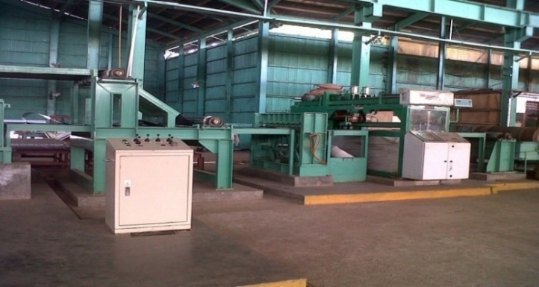*Welding* adalah suatu proses penyambungan dari coil yang pertama agar proses baja lembaran tidak terputus. Berikut gambar proses *welding*:

*Gambar 5 : Proses welding*

1. ***Furnace (Galvanizing pot)***

Proses *furnace*adalah proses pelapisan dengan logam dimana struktur dicelupkan ke dalam lelehan logam pelapis. Antara pelapis dan logam yang dilindungi terbentuk ikatan metalurgi yang baik karena terjadinya proses perpaduan antarmuka *(interface alloying*). Proses ini terbatas untuk logam yang memiliki titik lebur rendah misalnya timah, seng dan alumunium. Pada proses kali ini dipakai media pelapis seng dimana baja yang telah mengalami proses *galvanizing* akan terlapisi seluruhnya dengan seng yang terikat kuat secara metalurgi dengan membentuk lapisan Fe-Zn yang memberikan efek tahan korosi. Pelapisan seng hanya akan terjadi jika permukaan yang akan dilakukan *galvanizing* bersih secara kimiawi. Kualitas pelapisan yang baik terletak pada persiapan permukaan yang baik dan benar.

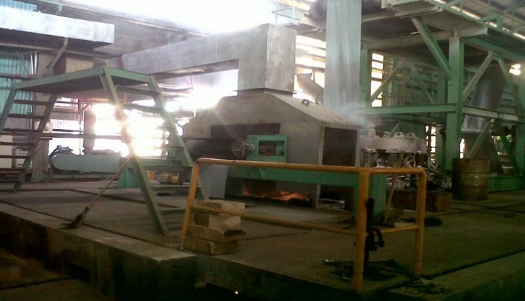

*Gambar 6 : Proses furnace*

1. **Stamping Line(Bridle Roll III)**

Baja lembaran hasil dari proses *galvanizing line* kemudian diproses kedalam *stamping line.* Proses dalam *stamping line* bertujuan untuk memberikan tanda produsen “**Cap Rusa**”

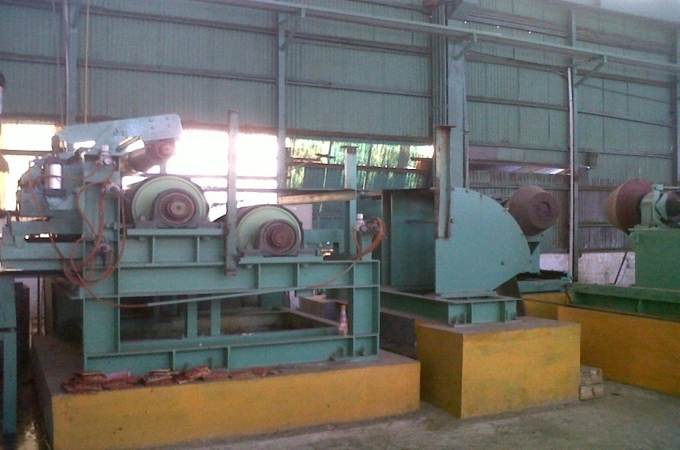

*Gambar 7 : memberi cap pada baja lembaran*

1. **Shearing Line**

*Shearing line* adalah proses pemotongan CRC sesuai dengan ukuran dan ketebalan yang diinginkan.

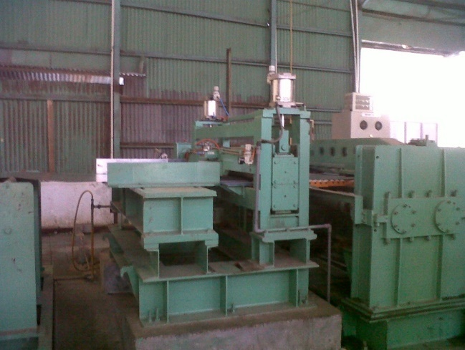

*Gambar 8 : Shearing Line*

Pada proses *shearing Line* menggunakan tiga system, yaitu :

1. Sistem mekanik
2. Sistem Pneumatik
3. Sistem Elektropneumatik

Pada mesin pemotongan rotari*(shearing)* ada tiga katup rol yang digunakan, yaitu sebagai berikut:

1. Katup rol, yang berfungsi untuk mengatur pemotongan panjang plat menggunakan sistem rotari sehingga plat baja dapat di potong sesuai dengan ukuran yang telah ditentukan
2. Katup sensor, berfungsi menghitung jumlah plat yang sudah dipotong yang menggunakan limit sensor sehingga dapat diketahui jumlah plat baja yang telah dipotong.
3. Katup photo elektrik.
4. **Corrugation Line**

Setelah proses *stamping line*, proses selanjutnya terbagi dua. Untuk BjLS flat/rata proses telah selesai dan siap untuk dipakai dan dipasarkan sedangkan untuk BjLS bentuk gelombang dibutuhkan proses selanjutnya di *corrugation line.*

Pada line ini BjLS flat hasil dari *stamping* diproses dengan mesin *corrugation* untuk membentuk BjLS menjadi bentuk gelombang sesuai dengan ukuran pesanan.berikut gambar *corrugation line*:

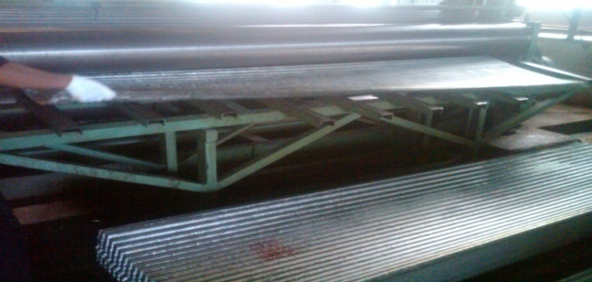

*Gambar 9 : proses gelombang*

Tabel 1: Variasi ukuran Type and produk baja lembaran PT. Sermani steel

|  |  |  |  |
| --- | --- | --- | --- |
| **No** | **Type** | **Size (mm)** | **Ket** |
| 1 | Type 1 | 0,20 × 762 × 1524 | Continue |
| 2 | Type 2 | 0,20 × 762 × 1829 | Continue |
| 3 | Type 3 | 0,20 × 762 × 2134 | Continue |
| 4 | Type 4 | 0,20 × 762 × 2438 | Continue |
| 5 | Type 5 | 0,20 × 762 × 2743 | Continue |
| 6 | Type6 | 0,20 × 762 × 1529 | Continue |
| 7 | Type 7 | O,20 × 762 × 3048 | Continue |
| 8 | Type 8 | O,20 × 914 × 1829 | Continue |
| 9 | Type 9 | 0,20 × 914 × 2134 | Continue |
| 10 | Type 10 | 0,20 × 914 × 2438 | Continue |
| 11 | Type 11 | 0,20 × 914 × 2743 | Continue |
| 12 | Type 12 | 0,25 × 914 × 1829 | Continue |
| 13 | Type 13 | 0,30 × 914 × 1829 | Continue |
| 14 | Type 14 | 0,55 × 914 × 1829 | Continue |
| 15 | Type15 | 0,40 × 914 × 1829 | Discontinue |
| 16 | Type 16 | 0,50 × 914 × 1829 | Continue |

*Tabel 2: Spesifikasi Produk Seng (Bj.L.S) sesuai Standar SNI-07-2053-2006*

|  |  |
| --- | --- |
| JENIS LOGAM DASAR | Menurut Standar Industri Indonesia (SII), JIS G 3141, ASTM British Std, Australian Std, atau menurut Standar International lainnya. Jenis Lunak (Soft/annealed) dan Jenis Keras (hard/unannealed) |
| TEBAL LOGAM DASAR | 0,20 mm sampai dengan 3.80 mm. (SPCC) |
| LEBAR LOGAM DASAR | 762 mm, 914 mm, 1219 mm (maksimum) |
| STANDAR LAPISAN SENG | Menurut standar : SII 0137 - 80, SII 0884 - 83. JIS G.3302, ASTM A.525 A.526 A.527 A.528, British Std. |
| BERAT LAPISAN SENG | 75 Gram/M2 sampai dengan 540 Gram/M2. |
| TEBAL LAPISAN SENG | 15 Micron sampai dengan 90 Micron |
| SIFAT MEKANIS Bj. L. S. DENGAN LOGAM DASAR SPCC | Sesuai Standard SNI, JIS, ASTM, Dll. atau sesuai permintaan |
| DAYA LEKAT LAPISAN SENG TERHADAP LOGAM DASAR SPCC | UjiLockseam=Bagus Uji Lipat = Bagus |
| KOMPOSISI LAPISAN SENG | Fe = 1,50%  Pb= 0,90 %  Al = 0,35 %  Zn = 97,25 % |
| TITIK LELEH | Logam Dasar = 2760°F(1515°C). Lapisan Seng = 786°F (419°C). |
| KONDISI PERMUKAAN LAPISAN SENG | - Diberi Lapisan Chromate - Tidak diberi Lapisan Chromate |
| SIFAT-SIFAT KHAS SENG LOKFOM | Berkualitas LOCK-FORMING artinya walaupun ditekuk, dilipat atau dibentuk bagaimanapun juga lapisan sengnya tidak akan mengelupas (pecah). |

* 1. **Unit Pendukung**

1. ***Machinery Maintenance***

Unit ini bertugas untuk memelihara dan mengadakan perbaikan pada unit - unit produksi, atau peralatan mekanis lainnya yang ada dalam pabrik.Adapun mesin-mesin yang ada pada unit adalah sebagai berikut :

1. Auto Cut (1 unit)
2. Gerinda Tangan/Disc Grinder (3 buah)
3. Gerinda Dudukan/Grinding Machine (1 buah)
4. Mesin Bubut 3 meter (2 buah)
5. Mesin Bubut 1,5 meter (1 buah)
6. Mesin Las 450 A (2 buah)
7. Mesin Las 400 A (1 buah)
8. Mesin Sekrap (1 buah)
9. Mesin Bor Dudukan (1 buah)
10. Ragum Tangan (3 buah)
11. Ragum Meja (4 buah)
12. Brender Pemotong/Cutting Torch (2 buah)
13. Brender Bakat/Welding Trip (2 buah)
14. Mesin Bor Magnet (1 buah)
15. Takel Katrol (3 buah)
16. ***Electro Maintenance***

Unit ini bertugas untuk menjaga, merawat dan memperbaiki peralatan listrik, seperti motor listrik, instrumen-instrumen listrik dan instalasi listrik dalam lingkungan pabrik.

1. ***Forklift Driver***

Unit ini bertugas dalam pengangkutan barang-barang dalam pabrik, sehingga dapat mendukung jalannya proses produksi. *Forklift Driver* ini mengangkat bahan baku lembaran/gulungan baja dari *warehouse-raw*. Kemudian mengangkat hasil produksi ke *warehouse finished product*, serta keperluan transportasi bahan dan produksi lainnya dalam lingkungan pabrik.

1. ***Wastewater Treatment***

Unit ini bertugas dalam melayani dan memproses air buangan (air limbah) industri, agar air ini betul-betul memenuhi syarat sebagai air yang tidak mengandung zat - zat kimia yang dapat merusak lingkungan di sekitar pabrik dan masyarakat yang membutuhkan air disekitar pabrik tersebut. Kadar air yang telah diproses dari unit sudah memenuhi standar dengan PH yang sesuai dengan yang disyaratkan.

1. ***Warehouse Finished Product***

Unit ini bertugas untuk memeriksa dan mempersiapkan seng hasil produksi, agar segera dipasarkan melalui distributor.

1. ***Warehouse Raw Material***

Unit ini bertugas untuk menginventarisasi bahan-bahan kebutuhan produksi, seperti: bahan baku, *Zinc ingot, heavy oil* dan lain - lain untuk keperluan produksi.

1. ***Guardman (Security)***

Unit ini bertugas memeriksa semua kehadiran pegawai, menerima surat - surat yang masuk ke perusahaan kemudian mengantarnya kebagian yang dituju tersebut, serta bertanggung jawab atas keamanan pabrik setiap saat.

1. ***Car Driver***

Unit ini bertugas melayani pengangkutan baik untuk keperluan komersial perusahaan maupun untuk kepentingan kesejahteraan karyawan seperti rekreasi, penjemputan dan lain – lain.

**BAB III**

**KEGIATAN KULIAH KERJA NYATA**

* 1. **TEMPAT DAN WAKTU PELAKSANAAN**

Kegiatan KKN PROFESI ini bertempat di PT Sermani Steel Corporation yang beralamat di Jl Jl. Urip Sumoharjo No.KM. 7 Kegiatan Magang ini berlangsung pada tanggal 27 Juli 2023 sampai 27 Agustus 2023. Adapun untuk jam masuk mengikuti waktu jam kerja karyawan yakni :

Non Shift : 09.00 – 16.00 WITA

* 1. **JENIS KEGIATAN**

Keterlibatan peserta Kuliah Kerja Nyata Profesi Universitas Muslim Indonesia tahun akademik 2022-2023 dalam pelaksanaan program kegiatan PT Sermani Steel Corporation sepenuhnya mengikuti arahan dari pembimbing lapangan .

* + 1. Minggu Pertama, kami masih diperkenalkan mengenai lingkungan PT. Sermani Steel . Ini ditujukan agar kami dapat beradaptasi dengan mudah dengan lingkungan baru. Mulai dengan pekenalan antar mahasiswa dan pembimbing Lapangan. Di minggu ini pembimbing lapangan belum memberikan kegiatan.
    2. Minggu kedua, kami melakukan Orientasi sistem kerja pabrik sebelum terjun langsung untuk melihat bagaimana proses pembuatan BJLS di PT. Sermani Steel . Setelah orientasi kami di ajak untuk melihat secara langsung mesin – mesin apa yang di gunakan selama proses produksi dan bagaimana cara kerjanya sampai tahap akhir pembuatan Seng. Selain itu kita di perlihatkan dan di perkenalkan alat control yang di pakai untuk mengendalikan setiap mesin. Untuk Penyediaan bahan untuk produksi PT. Sermani Steel memakai kontol Auto dan manual untuk menimalisir waktu agar semua stok tidak pernah kosong dan membuat alat terus bekerja. Alat control yang di gunakan pada PT. Sermani Steel Yakni PLC.
    3. Minggu ketiga, masih sama dengan minggu sebelumnya kami masih diminta untuk mengamati sistem control pada PT. Sermani Steel kemudian melakukan sesi tanya jawab secara face to face untuk membantu kami menambah wawasan kami seperti apa saja trouble yang terjadi selama proses produksi. Setelah itu kami diminta untuk melakukan pengamatan proses produksi BJLS mulai dari bagaimana penggunaan control manual dan otomatis untuk penyediaan bahan, masuk ke tahap pemotongan, memantau pembuatan cetakan gelombang pada seng , sampai pada tahap finish dan siap untuk di pasarkan. Selain itu pembimbing lapangan juga memberikan kesempatan kepada kami peserta kkn untuk ikut secara langsung melihat bagaimana proses perbaikan motor 3 phasa pada prime piller II. Disini kami hanya di minta untuk melihat dan mendengarkan penjelasan dari teknisi mengenai cara perbaikan motor 3 phasa pada prime piller II.
    4. Minggu keempat, Pembimbing lapangan memberikan kesempatan kepada kami secara langsung untuk ikut membantu dalam proses pergantian dan penjahitan *belt Conveyor* (pambel) bersama para peserta kkn lainnya. Kami beritahukan bagaimana langkah-langkah untuk penjahitan dan perawatan belt conveyor. Setelah itu kami mengujungi ruang pengamatan *control panel* CP 1 dan CP 2. CP 1 dan CP 2 adalah ruang panel kontrol yang mengendalikan semua alat *control* di pabrik. Disini kami di beri kesempatan untuk mengamati cara kerja *control* dan memantau jika ada trouble pada alat di pabrik. Ruangan ini merupakan area terbatas dan tidak bisa untuk mendapatkan banyak informasi lebih banyak di karenakan aturan perusahaan.

**BAB IV**

**IDENTIFIKASI MASALAH YANG DIHADAPI**

* 1. **MASALAH YANG DIHADAPI**

Masalah yang dihadapi selama KKN PROFESI yaitu :

* + 1. Kesulitan beradaptasi dengan lingkungan selain itu kurangnya pengalaman karena mahasiswa belum memiliki pengalaman sebelumnya di pabrik.
    2. Tidak bisa terjun langsung untuk memperbaiki jika terjadi masalah atau trouble pada alat seperti perbaikan motor 3 phasa dan penjahitan *belt conveyot* di karenakan itu hal yang baru dan belum adanya pengalaman. Kami hanya diminta untuk memperhatikan teknisi pada saat perbaikan
    3. Terbatasnya akses untuk ruang panel utama di karenakan aturan perusahaan
  1. **PEMECAHAN MASALAH**

Berdasarkan masalah yang dikemukakan maka pemecahan masalah yang dapat diberikan penulis yaitu **:**

* + 1. Memulai dengan berkenalan dengan para karyawan pabrik, memulai pembicaraan agar lebih mudah beradaptasi dengan lingkungan baru.
    2. Mengikuti arahan pembimbing lapangan kami memantau secara langsung dan mendengarkan penjelasan dari teknisi yang bertugas memperbaiki dan bertanya mengenai hal - hal yang tidak diketahui untuk memperluas wawasan pengetahuan kami dan menambah pengalaman baru.
    3. Dengan bantuan pembimbing lapangan kami mendapatkan izin dengan mengikuti aturan perusahaan kami hanya sebentar untuk melakukan dokumentasi. Untuk mendapatkan lebih banyak informasi kami bertanya kepada pembimbing lapangan

**BAB V**

**PENUTUP**

* 1. **Kesimpulan**

Setelah melaksanakan kegiatan dalam KKN-Profesi selama 40 hari terhitung mulai tanggal 1Oktober sampai tanggal 17 November 2014, maka kegiatan yang kami menarik kesimpulan, yaitu:

1. PT. Sermani Steel merupakan salah satu industri logam khususnya atap seng yang bergerak di bidang proses produksi BjLS (Baja Lembaran Lapis Seng) atau *Galvanized Iron Sheed* (GIS) dengan logo Cap Rusa dengan bentuk flat/rata dan bentuk gelombang.
2. Adapun tahapan produksi seng, yaitu Bahan Baku,*Galvanizing Line, Stamping Line,Shearing Line dan Corrugation line.*

**5.2. Saran**

1. Sebaiknya dalam setiap kegiatan - kegiatan yang dilakukan di tiap departemen atau perusahaan pada umumnya, mahasiswa diberikan pelatihan dasar terlebih dahulu agar dapat mengetahui lebih jelas apa yang akan dikerjakan di lapangan nantinya.
2. Perusahaan sebaiknya mengadakan buku/diktat yang memuat informasi umum tentang perusahaan yang dapat di jadikan sebagai pegangan dan sumber informasi agar mahasiswa memperoleh gambaran yang jelas tentang perusahaan tempat mereka KKN Profesi.

**DAFTAR PUSTAKA**

**LAMPIRAN KKN PROFESI**

1. SURAT PERMOHONAN PELAKSANAAN KKN PROFESI
2. SURAT PERSETUJUAN KKN PROFESI DARI PT SERMANI STEEL

1. SURAT SK KKN

**LEMBAR PENILAIAN KKN PROFESI**

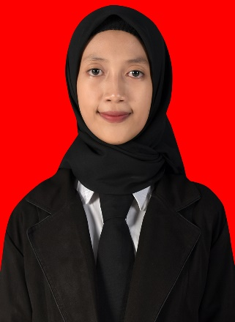

**Nama / Stambuk : Astrid Adelia Utami / 03320210042 Fakultas / Jurusan : Teknik/ Elektro**

**Perguruan : Universitas Muslim Indonesia**

**Divisi Penempatan : PT SERMANI STEEL CORPORATION**

**Tanggal Praktik : 27 Juli s/d 27 Agustus 2023**

|  |  |  |
| --- | --- | --- |
| **No** | **KRITERIA PENILAIAN** | **NILAI** |
| **\*** 1. | Kehadiran | 95 |
| 2. | Disiplin/mematuhi tata tertib yang ada | 95 |
| 3. | Keterampilan dalam mekakukan kerja praktik | 90 |
| 4. | Kehadiran dalam mengikuti kegiatan di kantor selama | 95 |
|  | pelaksanaan kerja praktik |  |
| 5. | Prestasi dan penguasaan laporan kerja praktik | 90 |
| **TOTAL NILAI** | | 93 |

Nilai dalam bentuk angka 1-100

Mahasiswa tersebut di atas telah menyelesaikan KKN PROFESI yang disertai dengan pembuatan laporan, maka dengan ini mahasiswa dapat diberikan:

**Nilai (Huruf) : A**

**Predikat : Sangat Baik**

**STANDAR PENILAIAN**

91 – 100 = Nilai A

81 – 90 = Nilai B

71 – 80 = Nilai C

< 70 = Nilai E (Tidak Lulus) Tidak Lengkap =Nilai T (Tunda)

**Makassar, 19 Agustus 2023 Mengetahui,**

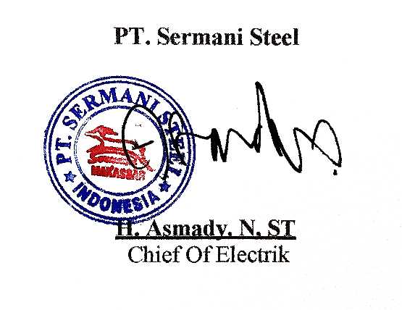**PT. Sermani Steel**